日本経済が沈没する！
消費税１０％大増税中止で景気回復を！
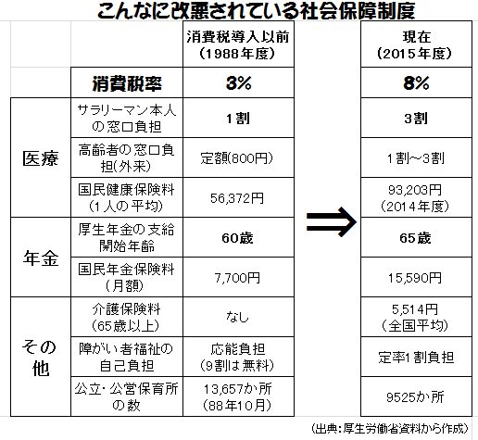
安倍・自公政権は来年、2017年4月に消費税10％大増税を国民に押し付けようとしています。私たちの暮らしや地域経済は、一向に回復の兆しが見えず、5％増税時よりもさらに悪く、増税を受け入れる余地はまったくありません。安倍首相が3年間掲げてきた経済政策｢アベノミクス｣の破たんは明白です。大企業の儲けのおこぼれが庶民に回るという｢トリクルダウン｣政策、消費税大増税、｢異次元の金融緩和｣によって途方もない貧富の格差が拡大し、庶民の暮らしは大変になる一方です。
2016年度予算が3月29日に成立しました。増えているのは欠陥機オスプレイ17機を3700億円で買うなど安保法制の施行に伴い５兆円を超えた防衛費だけ。予算と一緒に「所得税法一部改正案」で、法人税率の更なる引き下げなど、大企業への大盤振る舞いを決めています。経団連を先頭に大企業は、武器や原発を海外に売り込み、利益を上げようと躍起です。防衛産業の振興で、経済を立て直すなどというのは間違っているのではないでしょうか。
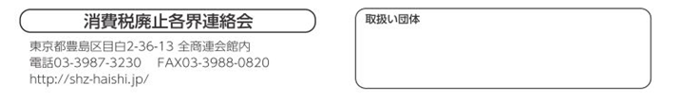

政府はこれまで、｢消費税は社会保障充実に使う｣と大宣伝してきました。それならばなぜ、年金は減らされ、保育園に入れない子どもがたくさんいるのでしょう。
一方、くらしや社会保障、福祉はそっちのけです。

｢一億総活躍社会｣というなら、不況の中であえぐ庶民のふところを直接温める施策が必要です。それには、消費税の増税をやめて、社会保障を充実させ、大企業の内部留保を吐き出させることです。
政治の役割は、能力に応じて税金を集め、困っている人に手を差し伸べることです。
｢一億総活躍社会｣というなら、消費税大増税を中止し、社会保障を充実させ、不況の中であえぐ庶民のふところを直接温める施策が必要です。
そもそも消費税は所得の低い人ほど負担の重い、不公平な最悪の税金です。
税金の取り方使い方を見直せば増税は必要ありません！
憲法の息づく政治を取り戻すために、声を上げましょう！
増税中止署名にご協力を!

